Тема: Вокальная музыка.
1)Разгадайте ребус.
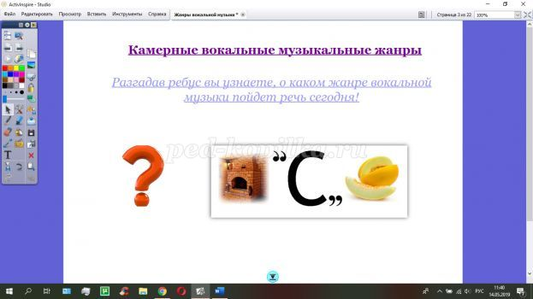

2) Переписать текст в тетрадь
Песня в музыке – это простая и распространенная форма вокальной музыки, в которой поэтический текст объединен с музыкой.
Народные календарно-обрядовые песни
1. Рождественская колядка
2. Масленичная песня
3. Веснянка
4. Троицкая обрядовая песня
5. Жнивная обрядовая песня

